**Вокальный ансамбль «Йолдыз»**

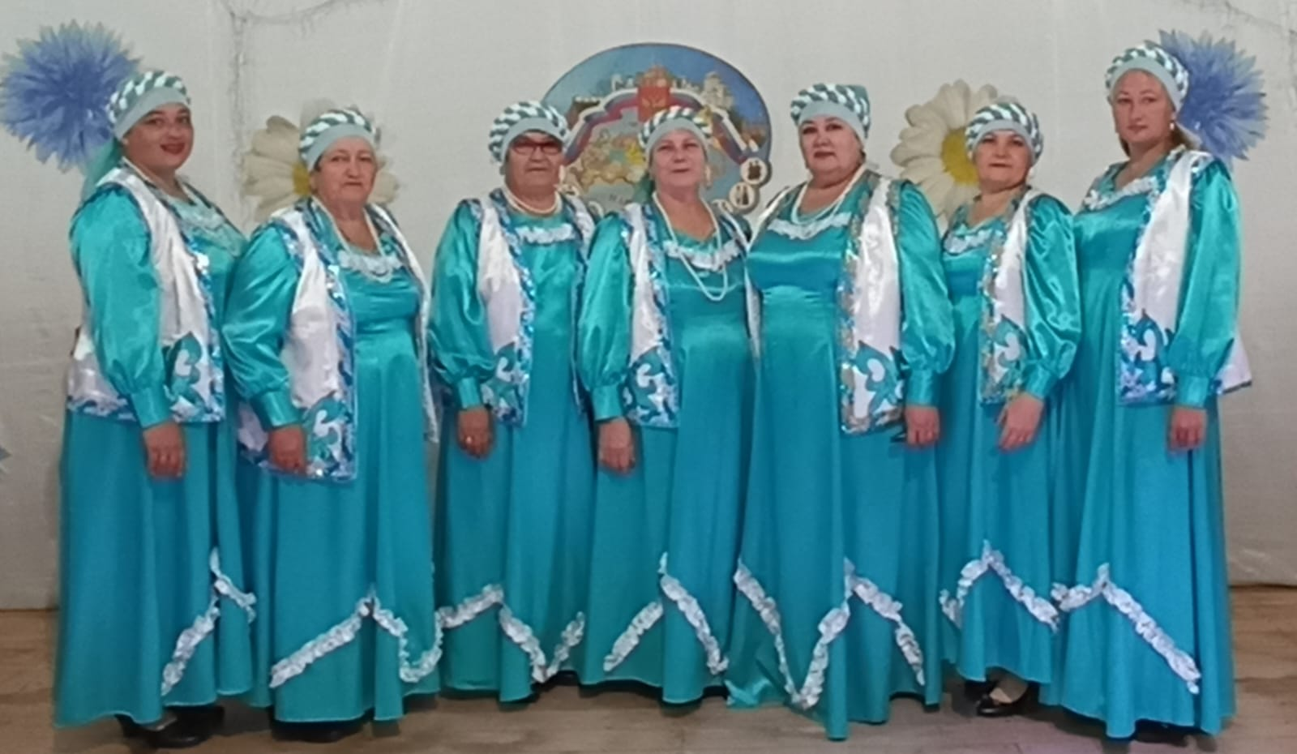

Вокальный ансамбль «Йолдыз» создан в 2009 году. Руководитель ансамбля – Ганиева Дариха Мадихановна. В коллективе два состава: детский ансамбль «Веселая карусель», в котором занимаются 13 человек, в возрасте от 7 до 15 лет и взрослый ансамбль «Йолдыз» в количестве 8 человек, в возрасте от 30 до 50 лет. Ансамбль «Йолдыз» имеет хорошую репутацию на селе, принимает активное участие во всех мероприятиях клубного учреждения и городских праздниках.

Репертуар ансамбля разнообразен. Коллектив исполняет народные и эстрадные песни на русском, татарском и казахском языках. Под талантливым руководством Дарихи Мадихановны сохраняются традиции и прививается любовь к народной песне.

Вокальный ансамбль на протяжении многих лет принимает активное участие в смотре-конкурсе «Творческая весна», «Песня-душа народа» в городских конкурсах, получая дипломы и благодарственные письма.